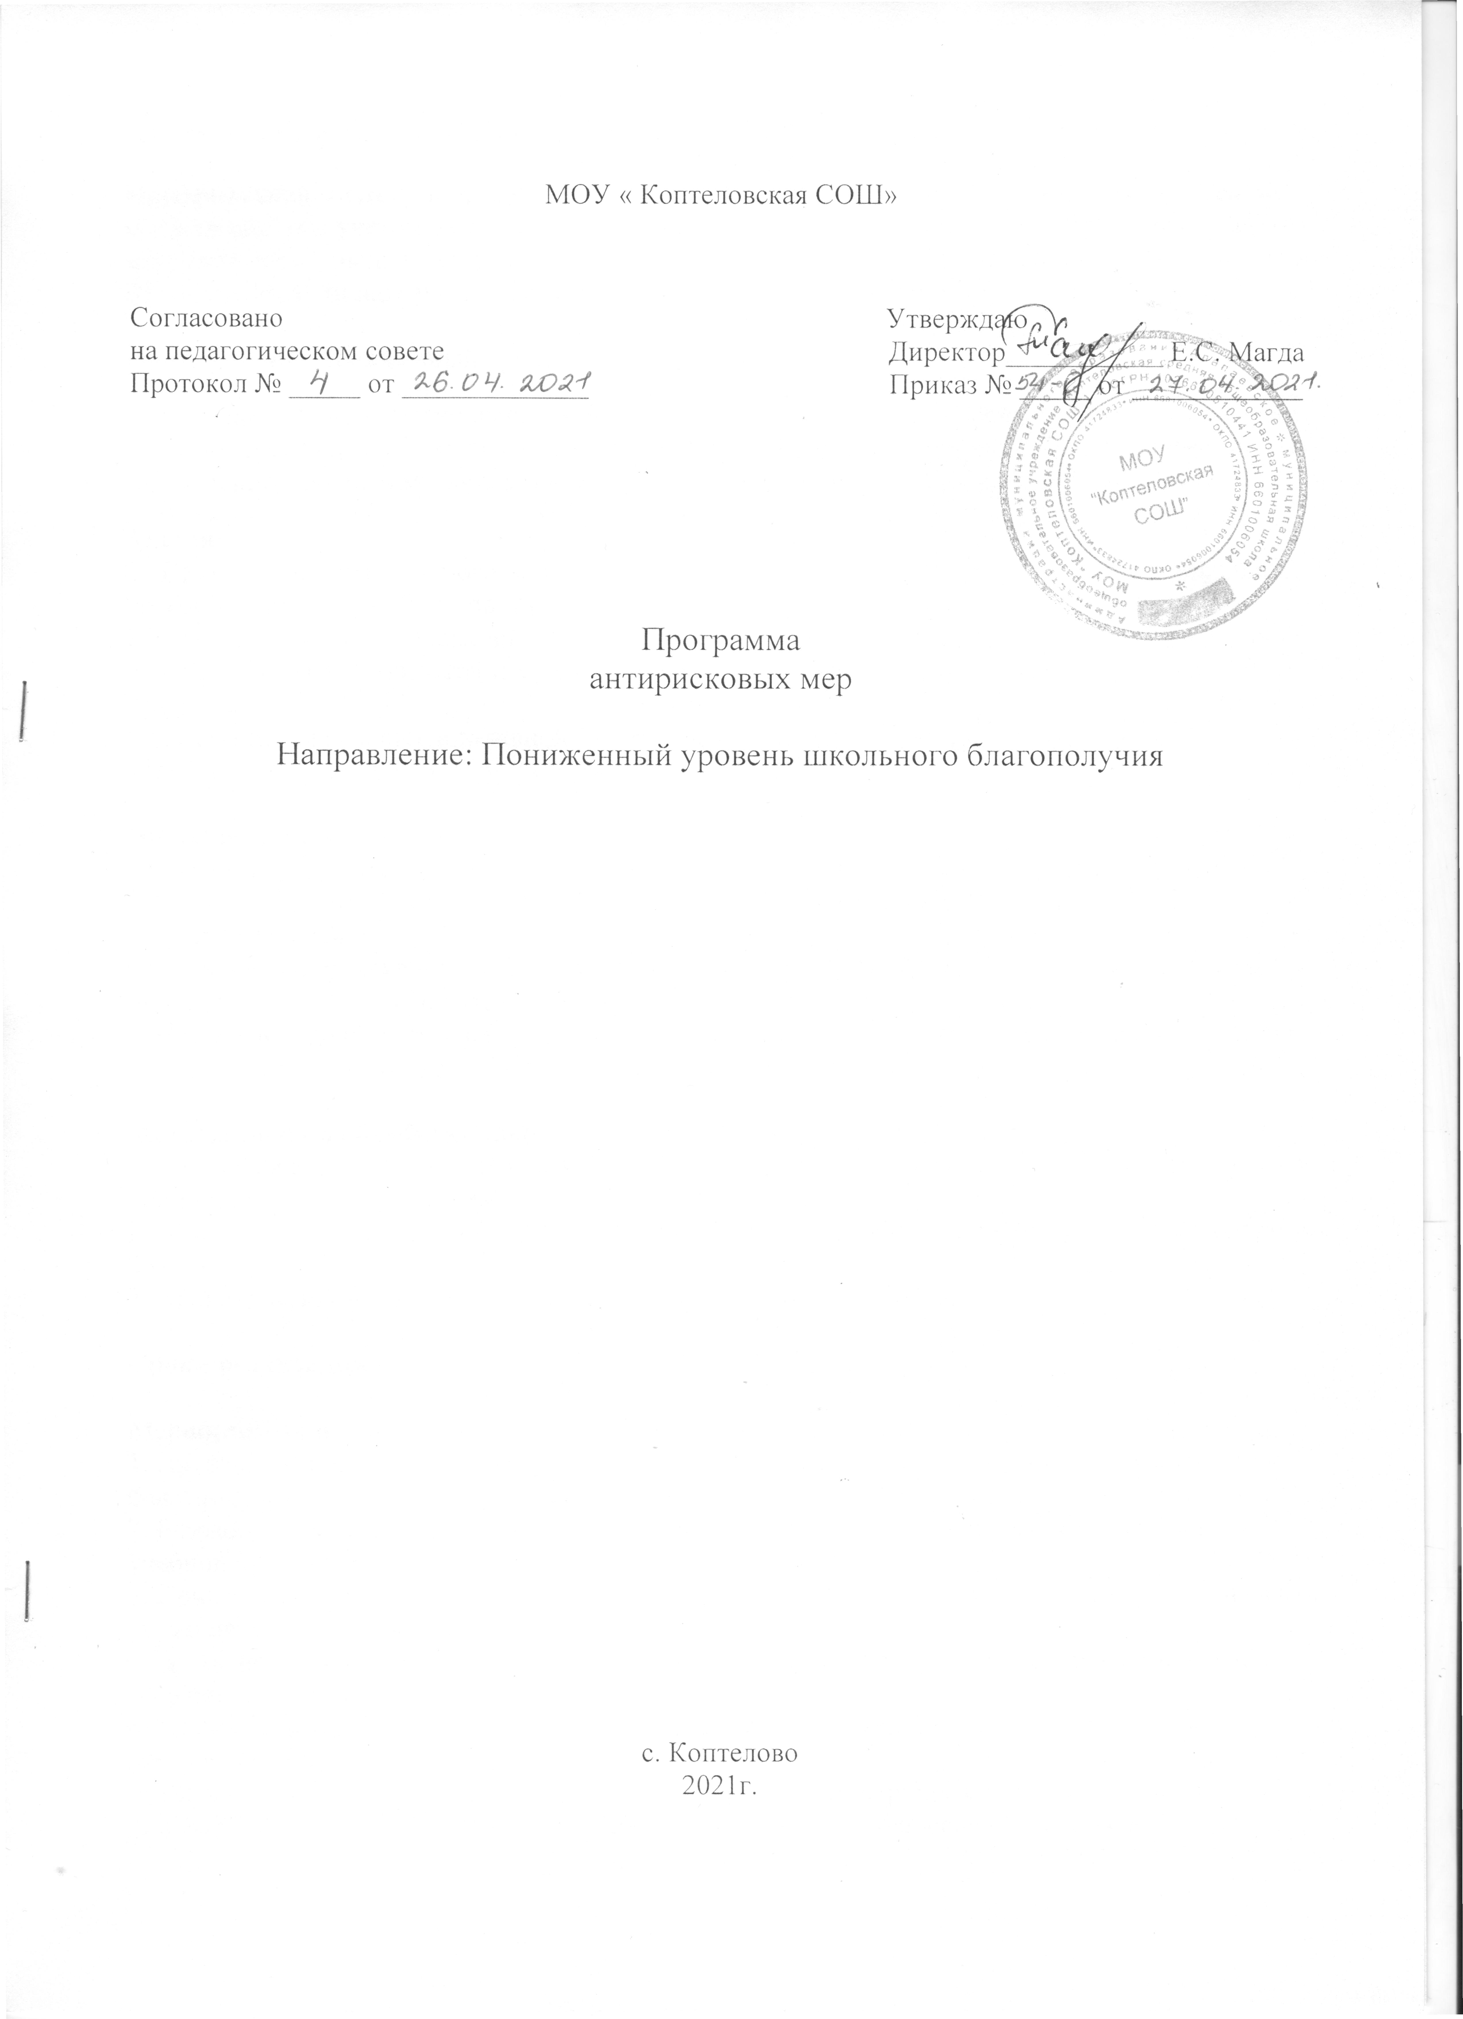

**1.Цель и задачи реализации программы**

**Приоритетная цель:** Повышение качества образования путем реализации комплекса мер, разработанных с учетом актуальных для образовательной организации факторов риска учебной неуспешности, направленных на создание образовательной среды, способствующей формированию личной успешности каждого обучающегося.

**Направление:** Пониженный уровень школьного благополучия

**Цель:** проведение комплекса мероприятий, способствующих повышению самооценки, снятию тревожности, конфликтной и эмоциональной напряженности, и направленных на повышение уровня школьного благополучия у участников образовательного процесса.

**Задачи:**

1.  Проведение комплексного анализа школьной ситуации, семейных аспектов школьного благополучия и причин его пониженного уровня.

2. Организация индивидуальной и групповой помощи обучающимся, родителям в преодолении психологических трудностей и межличностных отношений среди участников образовательного процесса.

3. Организация консультативной психолого-педагогической поддержки для педагогов, родителей, обучающихся с риском школьной неуспешности.

**Целевые показатели:**

1. Введение в штатное расписание должностных ставок « Психолог», « Социальный педагог».

2. Снижение доли обучающихся, столкнувшихся с несправедливым отношением к себе со стороны учителей на 15%.

3.Снижение доли конфликтных ситуаций и буллинга в школе (по ответам обучающихся и родителей (законных представителей)).

4. Повышение доли родителей (законных представителей), вовлеченных в организацию учебно-воспитательного процесса, посещающих регулярно родительские собрания - до 90%.

**Методы сбора и обработки информации:**

1. Мониторинг состояния школьной ситуации, семейных аспектов школьного благополучия и причин его пониженного уровня.

2. Планы индивидуального сопровождения обучающихся с низким уровнем школьного благополучия.

3. Аналитическая записка о результатах работы по данному направлению.

**Сроки реализации программы**: май – декабрь 2021 года.

**Мероприятия по достижению цели и задач:**

1. Проведение комплексного анализа школьной ситуации, семейных аспектов школьного благополучия и причин его пониженного уровня.

2. Разработка индивидуальных образовательных траекторий для обучающихся с низкой учебной мотивацией.

3. Привлечение обучающихся к участию в творческих и интеллектуальных конкурсах, с целью создания ситуации успеха.

4. Проведение психологических тренингов по диагностике тревожности и снижению уровня тревожности обучающихся.

5. Организация воспитательной работы через систему внеурочной деятельности, дополнительного образования.

6. Привлечение обучающихся к подготовке коллективных мероприятий в классе, школе.

7. Контроль качества преподавания учебных предметов через посещение занятий.

8. Организация курсовой подготовки педагогов по проблеме обучения школьников с рисками учебной неуспешности.

9. Проведение консультаций, родительских собраний с родителями учащихся "группы риска.

10. Проведение психологических тренингов по диагностике тревожности и снижению уровня тревожности учащихся.

11. Организация коррекционно-развивающих занятий.

12. Консультирование родителей (законных представителей) по вопросам воспитания детей, создания благоприятного микроклимата.

**Ожидаемые результаты реализации программы:**

1.Повышение самооценки, снятие тревожности, конфликтной и эмоциональной напряженности у участников образовательного процесса.

2. Повышение уровня школьного благополучия.

3.Повышение удовлетворенности обучающихся, родителей (законных представителей) качеством предоставляемых образовательных услуг.

**Исполнители: Администрация и педагогический коллектив школы.**

**Приложение « Дорожная карта» реализации программы антирисковых мер**

|  |  |  |  |  |  |  |
| --- | --- | --- | --- | --- | --- | --- |
|  | Мероприятия | Показатели реализации | Сроки реализации | Ответственный | участники | |
| 1 | Проведение комплексного анализа школьной ситуации, семейных аспектов школьного благополучия и причин его пониженного уровня. | Получение оперативной информации | Май | Педагог - психолог | Педагогический коллектив | |
| 2 | Разработка индивидуальных образовательных траекторий для обучающихся с низкой учебной мотивацией | План работы | В течение года | Учитель - предметник, классный руководитель | Учитель- предметник, классный руководитель | |
| 3 | Привлечение обучающихся к участию в творческих и интеллектуальных конкурсах, с целью создания ситуации успеха | Увеличение количества обучающихся, участвующих в конкурсах | В течение года | Заместитель директора по УВР, заместитель директора по ВР | Классный руководитель, родители | |
| 4 | Проведение психологических тренингов по диагностике тревожности и снижению уровня тревожности обучающихся | Выявление причин школьной тревожности | По плану  ВШК | Педагог- психолог | Педагоги, классный руководитель, родители | |
| 5 | Организация воспитательной работы через систему внеурочной деятельности, дополнительного образования | Увеличение количества обучающихся, занятых в дополнительном образовании | В течение года | Заместитель директора по УВР, классный руководитель | Педагоги, классный руководитель, родители | |
| 6 | Привлечение обучающихся к подготовке коллективных мероприятий в классе, школе | Увеличение количества обучающихся в досуговую деятельность учащихся | В течение года | Заместитель директора по УВР, классный руководитель | Педагоги, классный руководитель, родители | |
| 7. | Введение в штатное расписание школы ставки специалиста « педагог-психолог» | Наличие в школе специалиста по должности « педагог-психолог» | 01.09.2021 | Директор |  | |
| **Работа с педагогическими кадрами** | | | | | | |
| 1 | Контроль качества преподавания учебных предметов через посещение занятий | Выявление затруднений, препятствующих усвоению материала учащимися с рисками школьного неблагополучия и неуспешности | В течение года | Заместитель директора по УВР | | Педагоги, классный руководитель, родители |
| 2 | Организация курсовой подготовки педагогов по проблеме обучения школьников с рисками учебной неуспешности | Повысить профессиональную грамотность учителей в работе с учащимися, имеющими низкую мотивацию | В течение года | Заместитель директора по УВР | | Педагоги, классный руководитель, родители |
| **Работа с родителями (законными представителями) учащихся** | | | | | | |
| 1 | Проведение консультаций, родительских собраний с родителями учащихся "группы риска" | Информация о затруднениях, препятствующие усвоению материала учащимися с низкой мотивацией | В течение года | Заместитель директора по УВР, классный руководитель | Педагоги, классный руководитель, родители | |
| 2 | Привлечение родителей **(**законных представителей) к участию в общешкольной деятельности | Повысить ответственность родителей **(**законных представителей) за воспитание и обучение детей | В течение года | Классный руководитель | Педагоги, классный руководитель, родители | |
| 3 | Привлечение родителей **(**законных представителей) к разработке индивидуальной образовательной траектории для учащегося с низкой мотивацией | Повысить ответственность родителей **(**законных представителей) за воспитание и обучение детей | В течение года | Классный руководитель | Педагоги, классный руководитель, родители | |
| **Организация психологической помощи обучающимся и родителям (законным представителям)** | | | | | | |
| 1 | Проведение психологических тренингов по диагностике тревожности и снижению уровня тревожности учащихся | Выявление причин школьной тревожности | По плану  ВШК | Педагог- психолог | Педагоги, классный руководитель, родители, педагог-психолог | |
| 2 | Выявление уровня психологического комфорта обучающихся в ученическом коллективе | Удовлетворенность условиями предметной среды и организации образовательного процесса | Октябрь | Педагог-психолог | Педагог-психолог, обучающиеся | |
| 3 | Организация коррекционно-развивающих занятий | Формирование учебно-познавательных мотивов | По графику | Педагог-психолог | Педагог-психолог, обучающиеся | |
| 4 | Консультирование родителей (законных представителей) по вопросам воспитания детей, создания благоприятного микроклимата | Создание условий для успешного воспитания детей в семье, повышения учебной мотивации | В течение года | Педагог-психолог | Педагог-психолог, родители (законные представители) | |
| 5 | Организация консультаций для педагогов по психолого-  педагогической и социальной  поддержки учащихся с низкой  учебной мотивацией, имеющих риски учебной неуспешности | Повысить профессиональную грамотность учителей в  работе с учащимися,  имеющими низкую  мотивацию | Октябрь | Заместитель директора по УР | Заместитель директора по УР, педагог-психолог | |